Лабораторная работа №4
Выполнили: Груздев Николай Александрович и Доронин Александр Дмитриевич, 151220.
- Создание триггера для отслеживания нагрузки на CPU
На Dor22 был настроен триггер, который активируется при превышении нагрузки на процессор уровня в 20%. (Рисунок 1).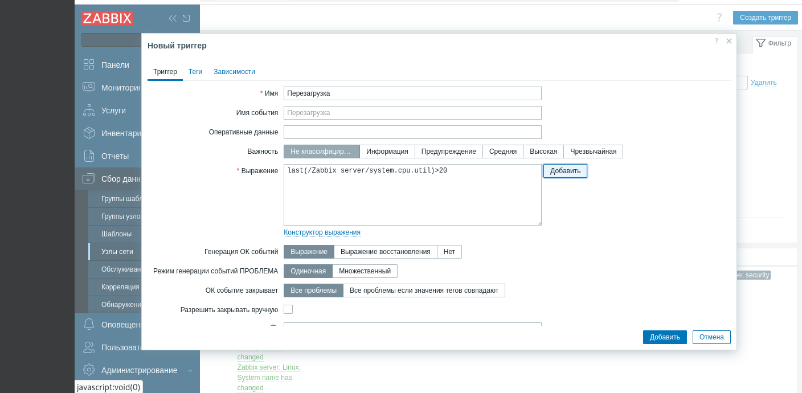
Рисунок 1 – Триггер для мониторинга загрузки процессора на Agent1.
- Настройка уведомлений через Telegram
Для отправки алертов был создан Telegram-бот с помощью BotFather. Бот был назван Optimus_Prime (@S_A_L_F_E_T_K_A_bot) и получен его API-токен (Рисунок 2). Также был определён Telegram ID аккаунта, предназначенного для получения уведомлений (Рисунок 3).
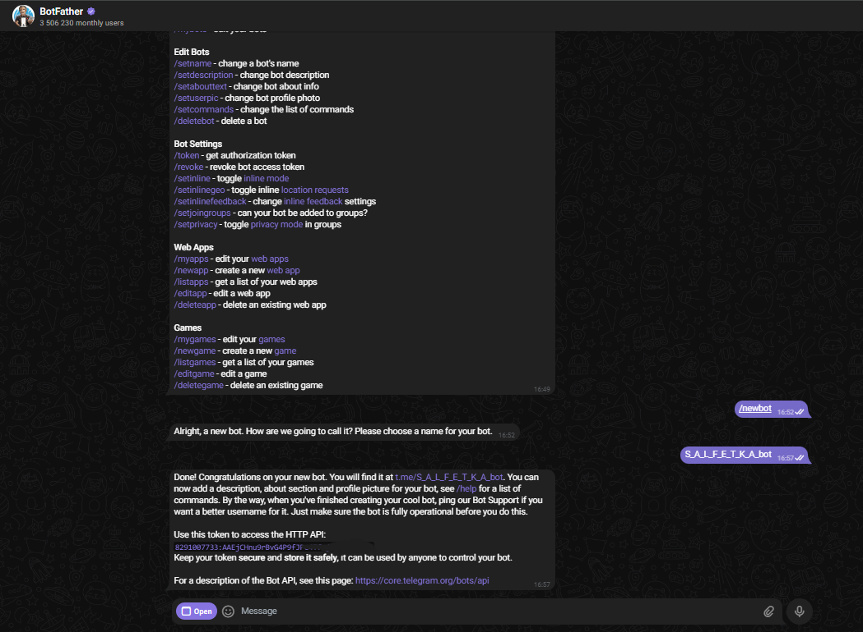
Рисунок 2 – Создание бота для уведомлений через BotFather.
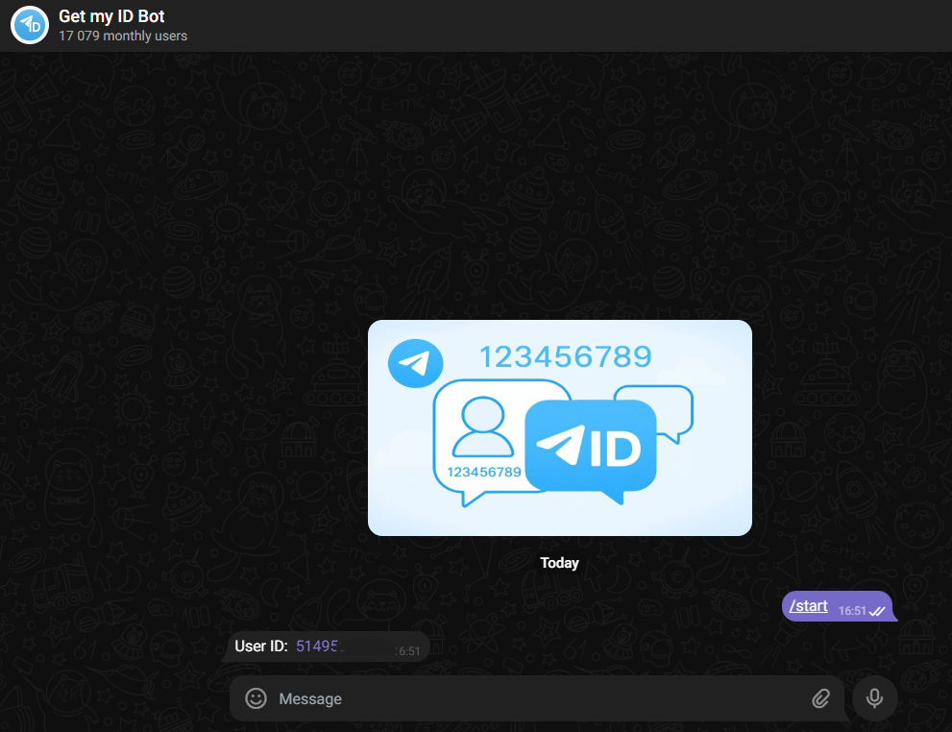
Рисунок 3 – Получение идентификатора Telegram пользователя.
В интерфейсе Zabbix был активирован способ оповещения через Telegram, куда был добавлен API-токен бота (Рисунок 4). Затем настроено оповещение с указанием ID пользователя-получателя (Рисунок 5). Бот был включён в Telegram, а в Zabbix активирована отправка сообщений по триггерам (Рисунки 6, 7).
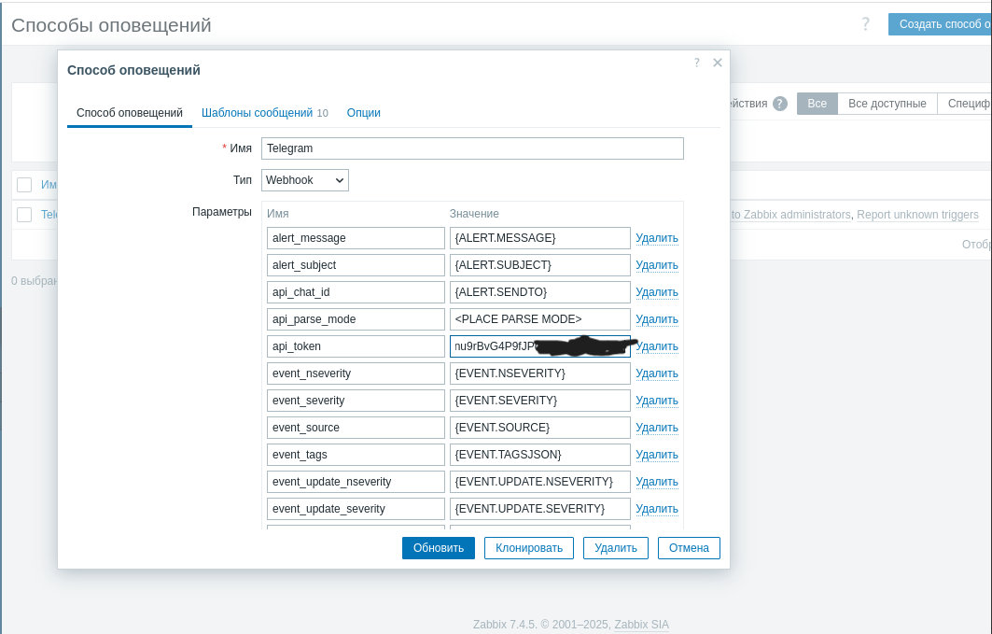
Рисунок 4 – Настройка оповещений через Telegram в интерфейсе Zabbix (часть 1).
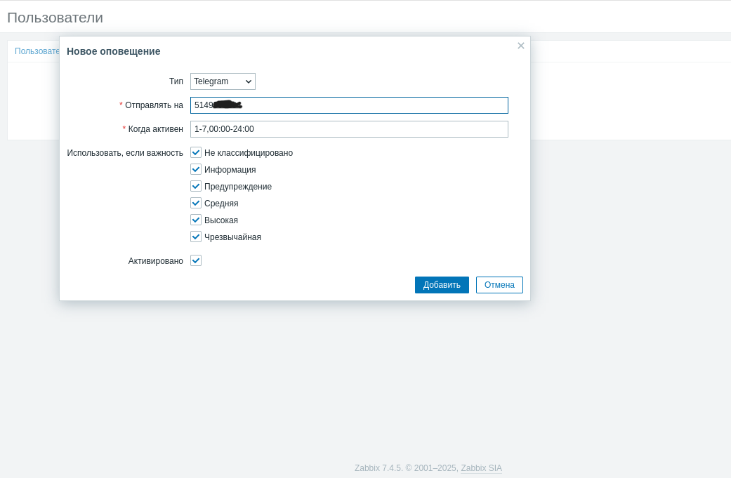
Рисунок 5 – Настройка оповещений через Telegram в интерфейсе Zabbix (часть 2).
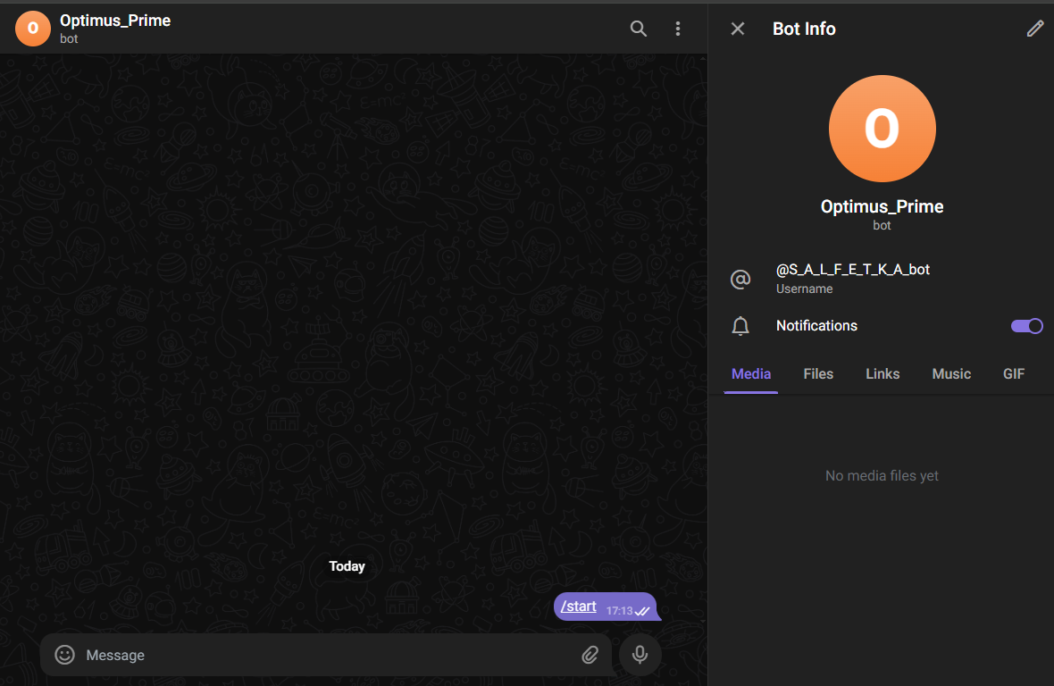
Рисунок 6 – Активация бота в клиенте Telegram.
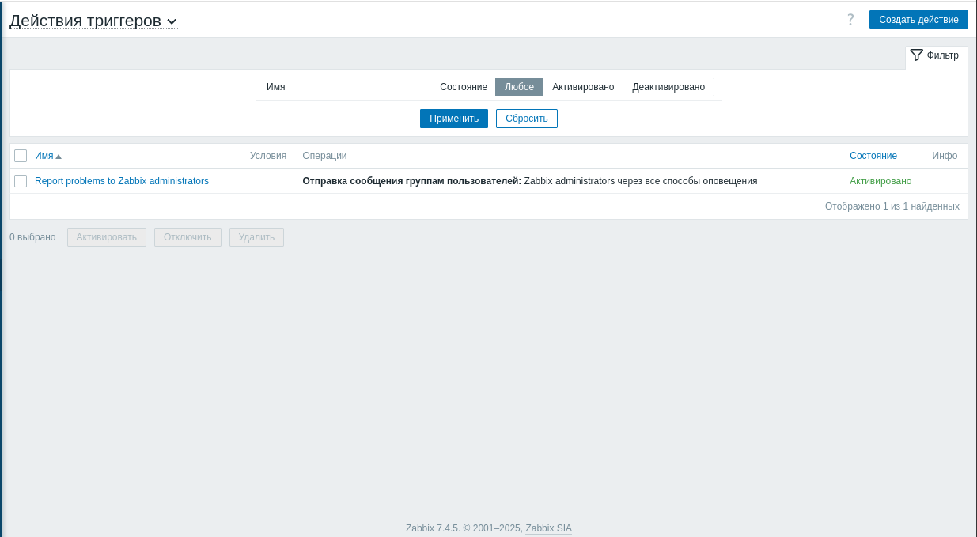
Рисунок 7 – Включение отправки уведомлений по триггерам в Zabbix.
Работоспособность оповещений была проверена путём искусственного создания нагрузки на CPU Dor22 (Рисунок 8). Успешная доставка алерта подтверждена получением сообщения в Telegram (Рисунок 9).
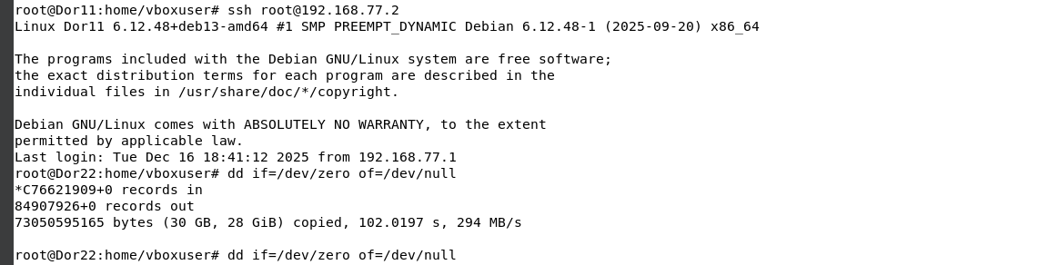
Рисунок 8 – Генерация тестовой нагрузки на процессор агента.
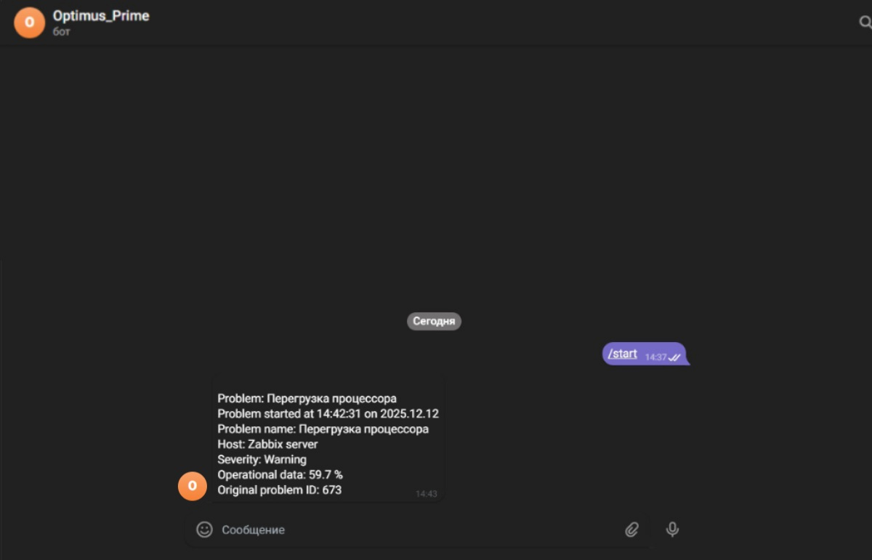
Рисунок 9 – Получение тестового уведомления в Telegram.
- Создание скрипта для автоматического реагирования
Для автоматического устранения проблем был разработан пользовательский скрипт. Его задача — реагировать на срабатывание ранее созданного триггера, который отслеживает остановку веб-сервера Apache2 на Dor22. Скрипт перезапускает Apache2, ведёт логи своих действий и дополнительно проверяет состояние службы для исключения ложных срабатываний (Рисунок 10).
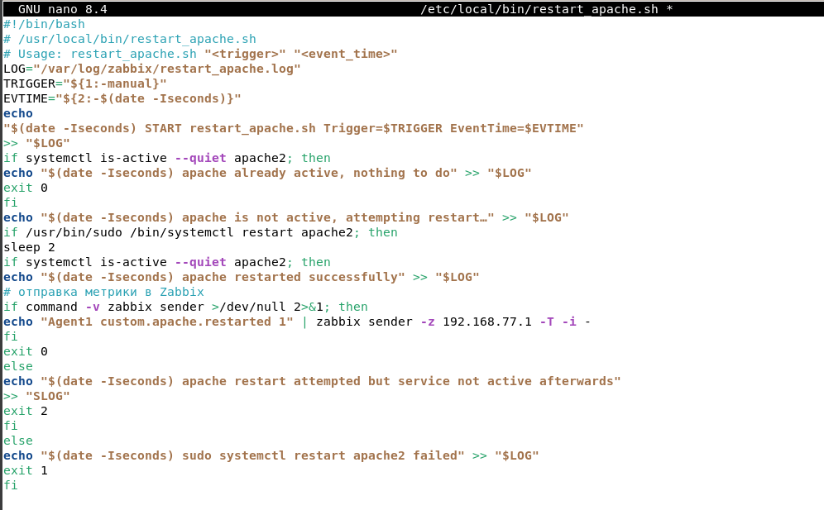
Рисунок 10 – Исходный код скрипта для перезапуска Apache2.
Для корректной работы скрипту были предоставлены необходимые права на перезапуск Apache2 через sudo (Рисунок 11). Самому файлу скрипта также были установлены права на выполнение (Рисунок 12).
Рисунок 11 – Настройка прав доступа для скрипта в системе.
Рисунок 12 – Установка прав на исполнение для файла скрипта.
- Интеграция скрипта в Zabbix
На сервере Zabbix в Dor11, в разделе настроек оповещений был добавлен новый скрипт (Рисунок 13). Для триггера, отслеживающего остановку Apache2, было создано действие, которое вызывает данный скрипт при срабатывании (Рисунок 14).
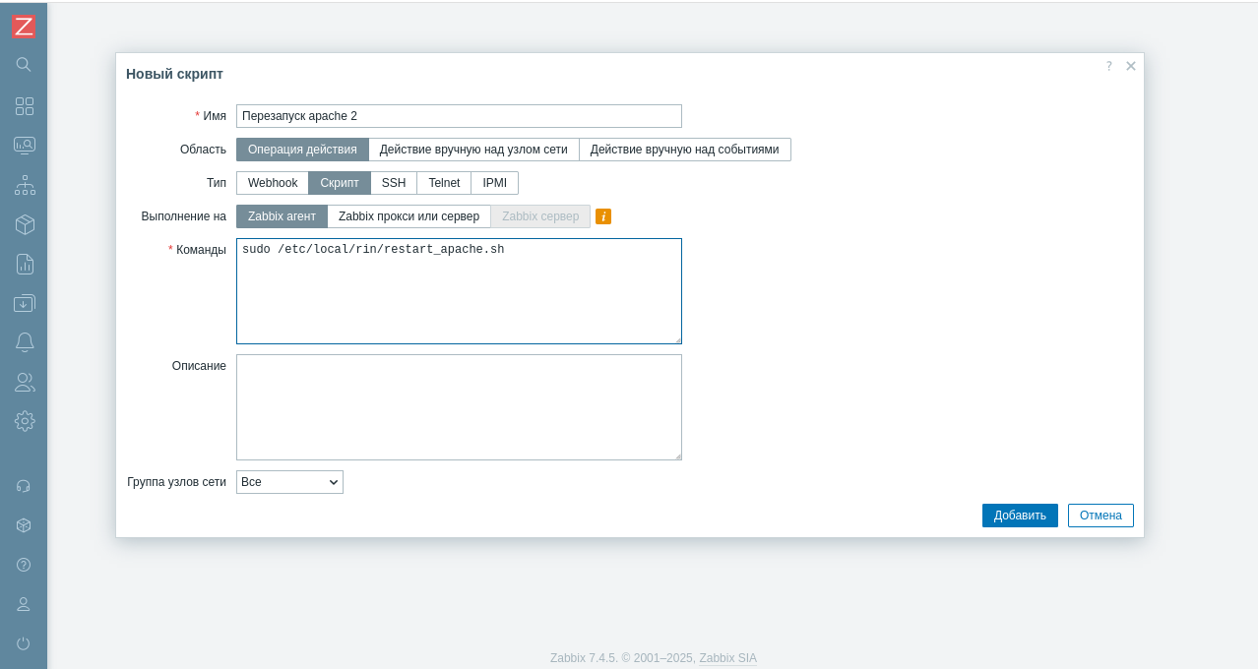
Рисунок 13 – Добавление нового скрипта на сервере Zabbix.
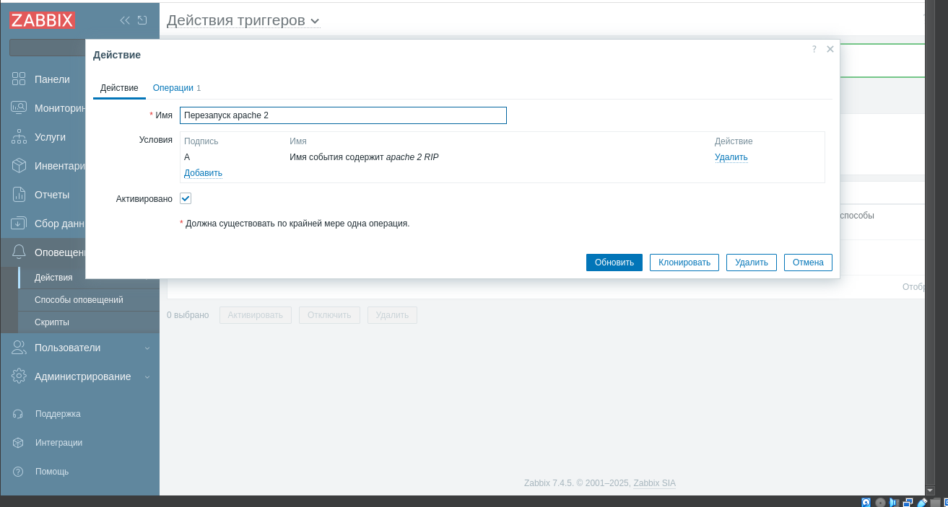
Рисунок 14 – Настройка действия для триггера в Zabbix.
- Тестирование автоматического восстановления
Работа системы была протестирована: веб-сервер Apache2 был принудительно остановлен на агенте (Рисунок 15). В интерфейсе Zabbix была отслежена активация триггера и успешное выполнение действия по запуску скрипта, что привело к восстановлению работы службы (Рисунок 16).
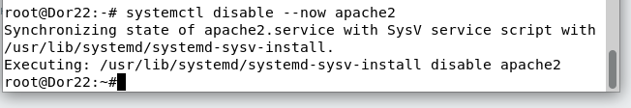
Рисунок 15 – Принудительная остановка службы Apache2 на Dor22.
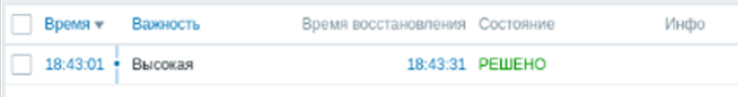
Рисунок 16 – Логирование срабатывания триггера и выполнения корректирующего действия в Zabbix.

